**初中道德与法治试卷**

**考生注意：**

**1.本试卷共3题。试卷满分30分。考试时间40分钟。**

**2.开卷考试。允许考生携带《义务教育教科书（五·四学制）道德与法治》教科书。**

**3.按要求在答题纸上规定的位置作答，在试卷上答题一律无效。**

**一、综合理解题（共12分）**

1. 2021年3月1日，《中华人民共和国长江保护法》正式实施了。

(1)小鸥在道德与法治课作新闻演讲时出示了下面这张图。综合运用所学内容推测一下，小鸥会告诉我们什么呢?

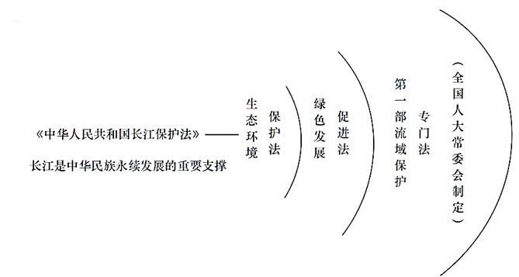

2021年1月1日起，长江进入全面禁渔新阶段。小鸥和同学们利用清明假期实地调查了一些饭店，发现部分饭店在入口处的显著位置摆着“野生长江江鲜上市!欢迎品尝!”的广告牌。实际就餐时，有的饭店提供的的确是野生江鲜，有的饭店却以假乱真。

(2)综合运用所学内容回答，小鸥会在她的调查报告中提出什么建议呢?

【答案】(1)长江保护法是一部生态环境保护法，我们在开发和利用自然的同时要补偿和修复生态，实现人与自然和谐发展，建设生态文明。长江保护法也是一部绿色发展促进法，我们要贯彻绿色发展理念，处理好生态保护与经济发展的关系，促进经济高质量发展。长江保护法更是第一部流域保护专门法，全国人大常委会行使国家立法权，标志着长江保护进入依法保护新阶段，全面依法治国迈出坚实一步。长江保护法为长江母亲河永葆生机活力、为中华民族永续发展提供了法治保障。

(2)这些饭店的行为都是违法的。作为公民，有责任和义务向相关执法部门如实举报。

在全社会大力宣传《长江保护法》，让餐饮企业（饭店）和消费者明确哪些行为是合法的，哪些行为是非法的，学习用法律指导和约束自己的行为。

餐饮消费是小事，但是违法无小事。我们应增强法治观念，依法自律，做一个自觉守法人。

**二、时政探究题（10分）**

2. 2020年，以习近平同志为核心的党中央科学统筹新冠肺炎疫情防控和经济社会发展，“十三五”规划圆满收官。小华查阅相关数据绘制了以下两张图：

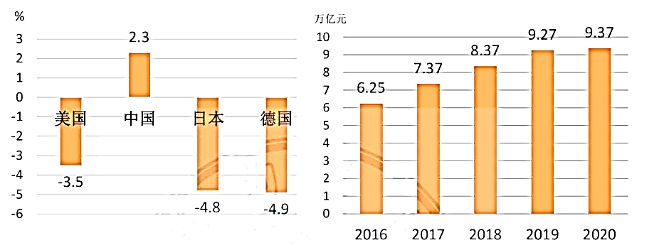

图1 2020世界四大经济体国内生产总值增速 图2 2016-2020中国对“一带一路”沿线国家进出口总额

数据来源：新华社 数据来源：国家统计局

(1)从图1、图2中可以分别获得哪些结论?获得该结论的依据分别是什么?

(2)分析这些数据坚定了小华同学参加“一带一路”建设的职业理想。综合运用所学内容回答，小华同学的坚定来自于哪里?

【答案】(1)图1结论：中国是世界经济发展的稳定器和动力源。依据是2020年面对新冠肺炎疫情的严重冲击，中国国内生产总值比上年增长2.3%，是全球唯一实现经济正增长的主要经济体。

图2结论：中国重视与“一带一路”沿线国家的合作，致力于共同建设一个繁荣的世界。依据是“十三五”时期中国对“一带一路”沿线国家进出口总额一直在增长，尤其是2020年面对新冠肺炎疫情的严重冲击依然保持正增长。

(2)党带领全体人民有效应对重大挑战，坚定不移地推进改革开放，推动“一带一路”建设。中国与世界各国分享发展机遇，共享发展成果，中国已经成为影响世界的重要力量。这也是时代赋予我们这一代青少年的责任和机遇。“十三五”圆满收官，新的征程已经开启。我们的职业理想只有坚定地与实现中国梦的伟大实践紧密相连，才能成为国家的栋梁，创造自己的精彩人生。

**三、案例分析题（8分）**

3. 每年全国两会期间，全国人大代表、政协委员会聚北京，共商国是。两会是民意的荟萃。

今年两会期间，小路和同学们每天都会收看“两会时间”。在关注代表们提交的提案议案的同时，同学们也有自己热议的话题：手机对中小学生的负面影响越来越大，教育部通知，中小学生原则上不得将个人手机带进校园；《中小学教育惩戒规则（试行）》明确在确定必要的情况下，学校和教师可以实施教育惩戒。

综合运用所学内容，评析一下小路和同学们“两会时间”。

【答案】教育部发出这个通知是因为中小学生自制力差，对网络内容缺乏鉴别力，容易依赖手机，沉迷网络，严重影响学习。

《中小学教育惩戒规则（试行）》在法律层面对学校、教师实行教育惩戒的边界作了规定。教育惩戒是对中小学生的外在约束，对违规违纪的学生进行惩戒，可以培养学生的规则意识。

教育部通知和规则保障了校园正常的教学秩序。小路和同学们关注全国两会，可以更好地理解我国的政治制度，增强民主意识。